**采购退出操作流程**

1. 先打开GSP操作系统进入主界面，找到当中的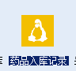双击进入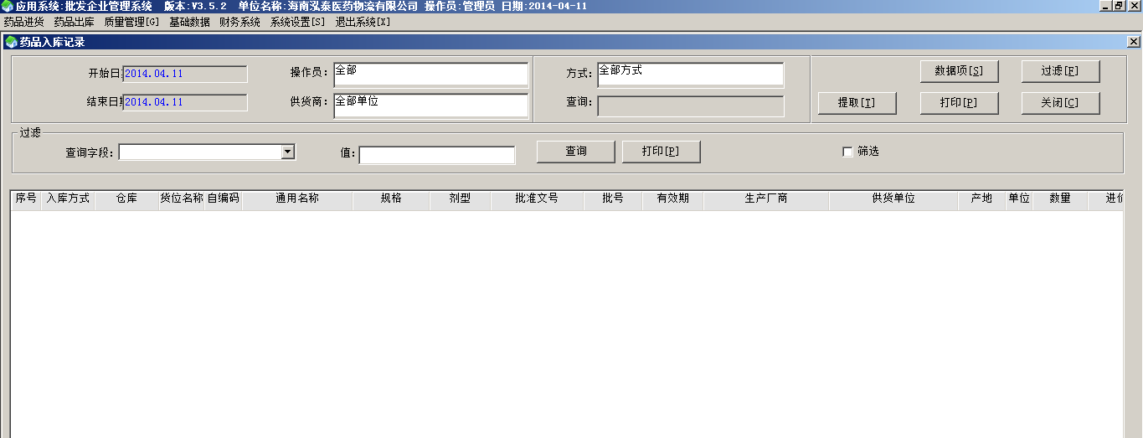
2. 选择日期，不知道那一天的可以选的范围大一点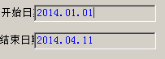点击， 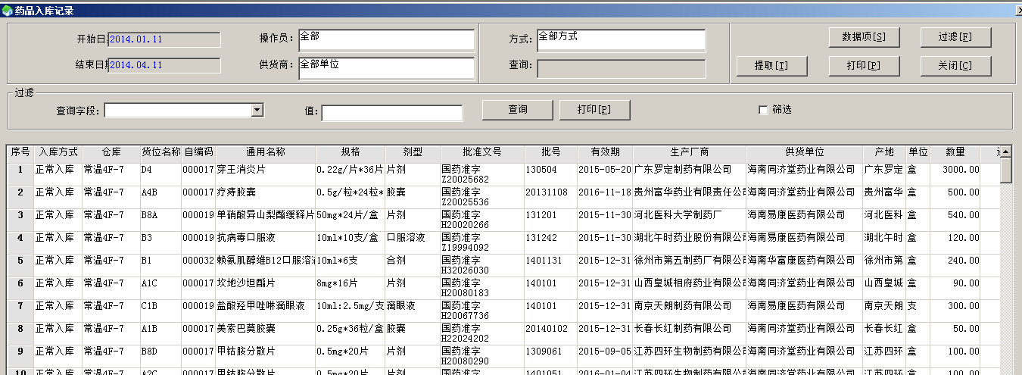
3. 如果知道需要退货的信息你也可以过滤精确查找
4. 实例“同济堂”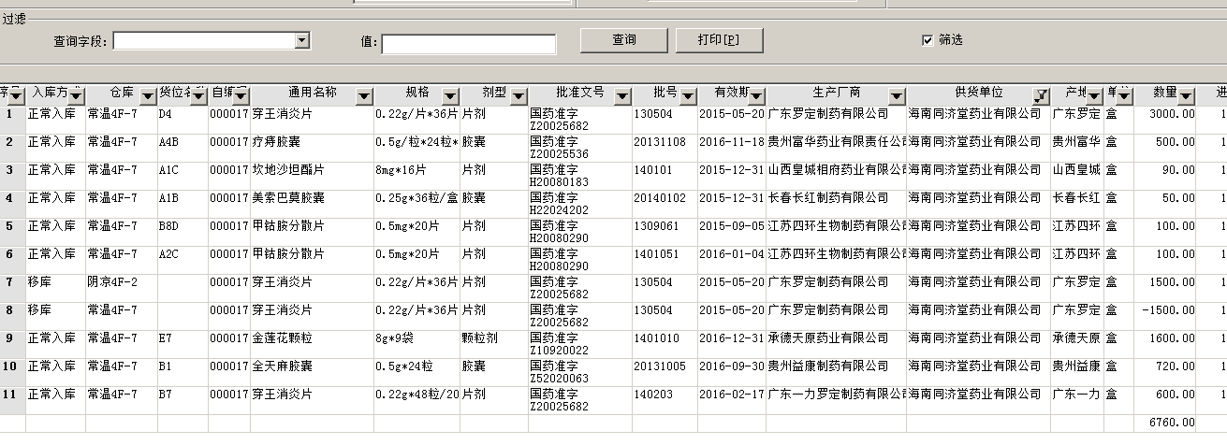
5. 找到需要退货的记录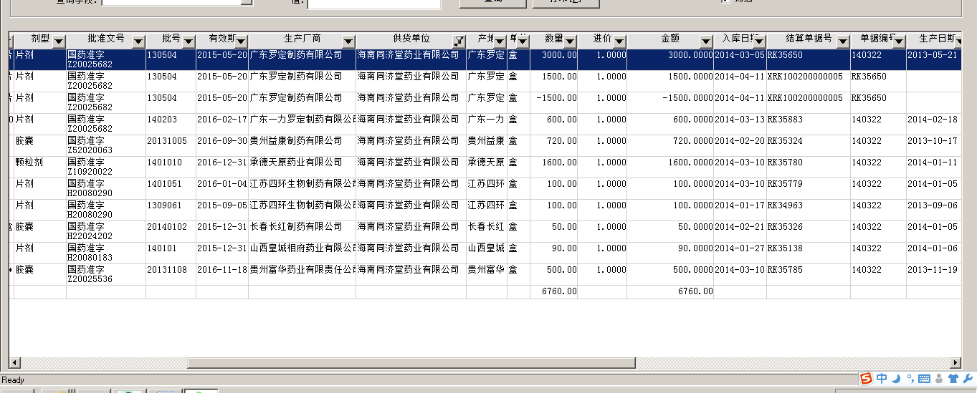
6. 找到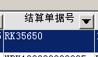，鼠标对准‘结算单据号’右击‘复制当前数据’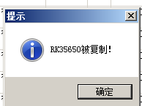确定
7. 退回主界面找到当中的双击进入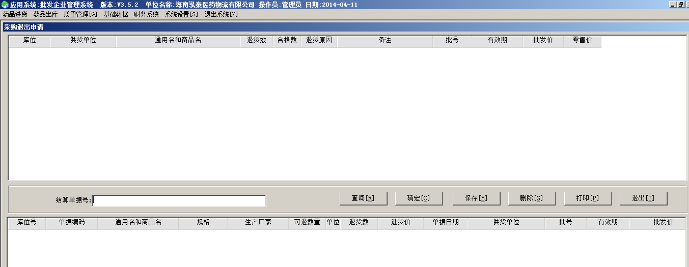
8. 把刚才复制的数据粘贴在点击得出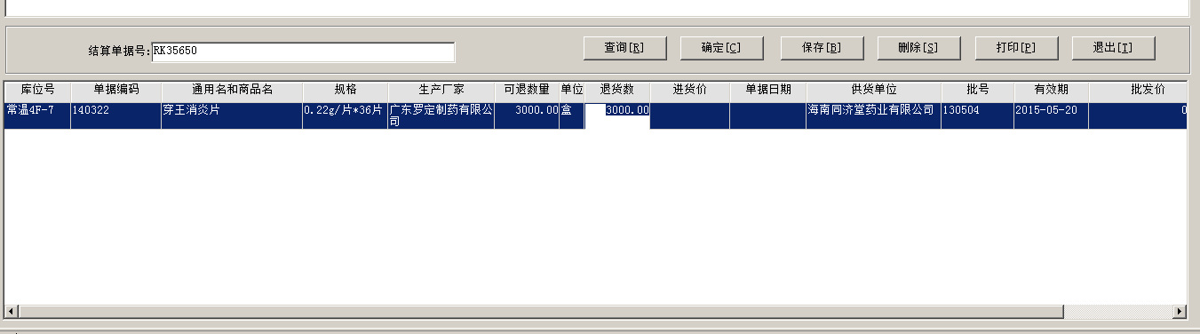填写你要退货的数量点击得出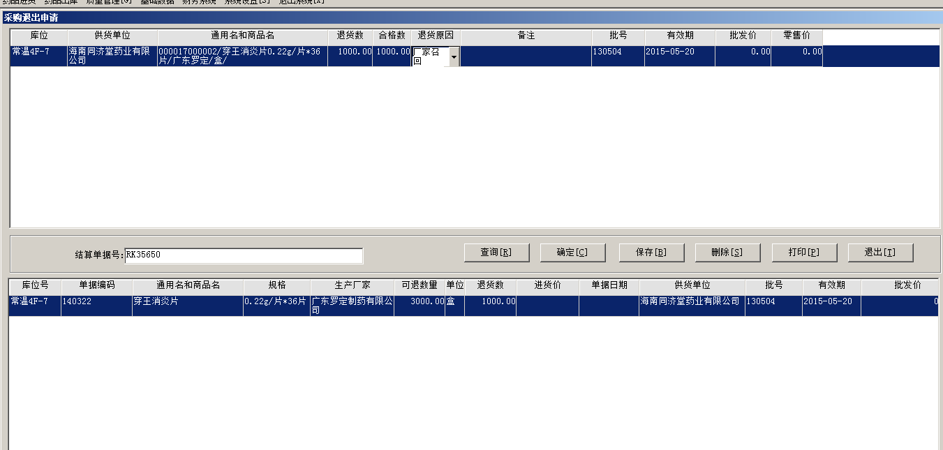填写退回原因点击生成采购退货订单。
9. 点击， 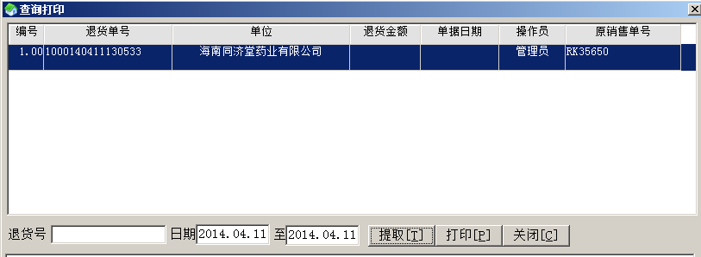右击复制当中的，复制后点击
10. 回到主菜单找到中的点击进去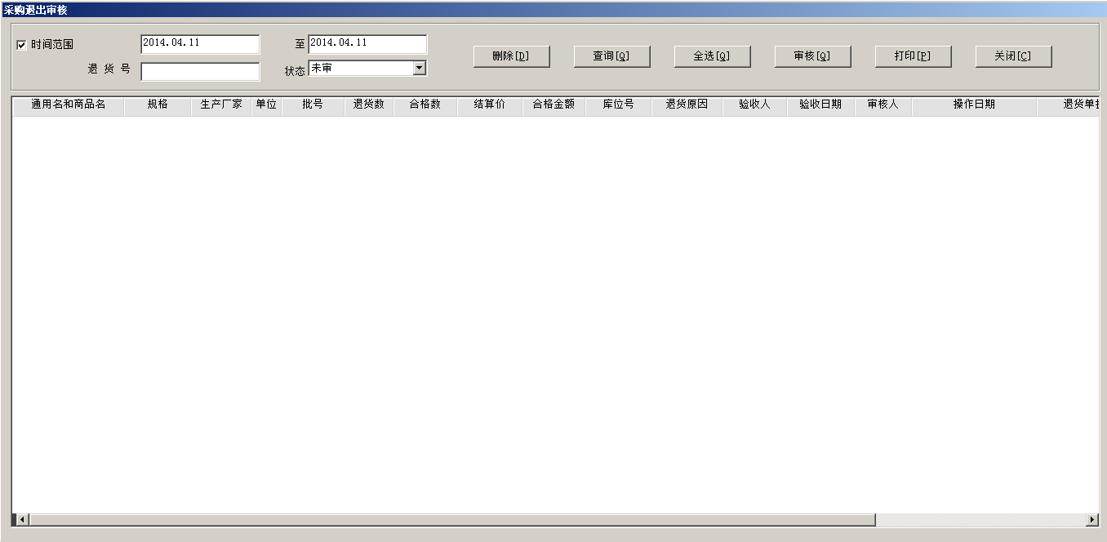把刚复制的粘贴在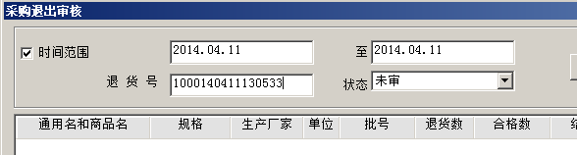点击得到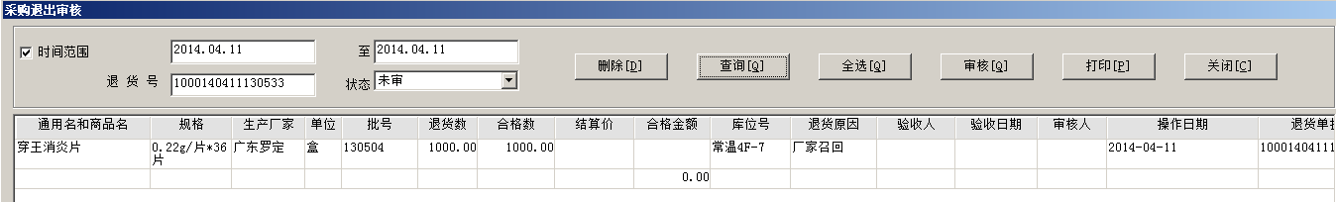仔细填写所需要的信息，核对无误后选中点击，的时候需要你所在组的负责人授权，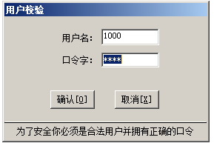是部门负责人的话直接输入就行了。点击确定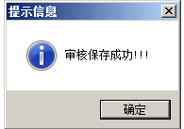
11. 回到主菜单找到中的双击进入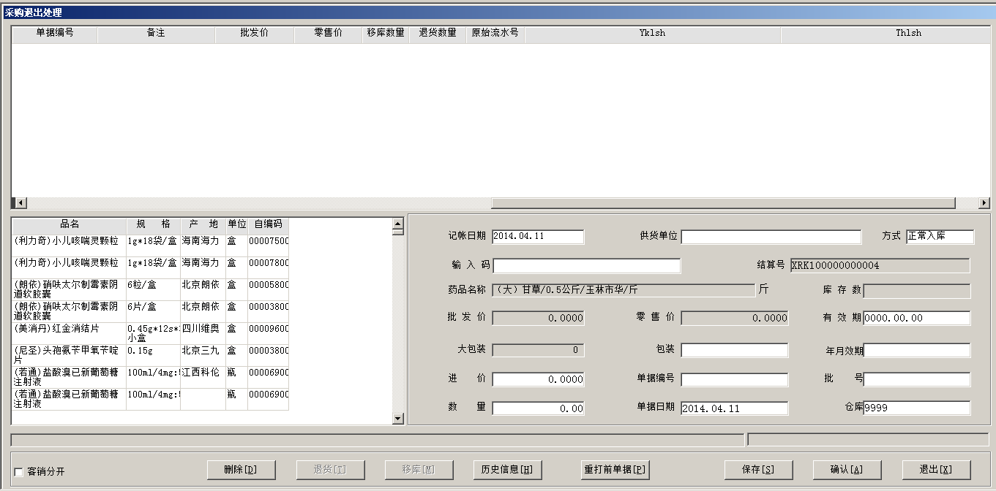
12. 找到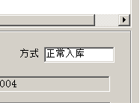选择你需要的操作（在没有选择以前下面的选项是选择后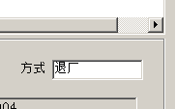变成必须选择后才能继续）ps：如果选择移库的话，下面也是要选择移库。
13. 选择后点击退货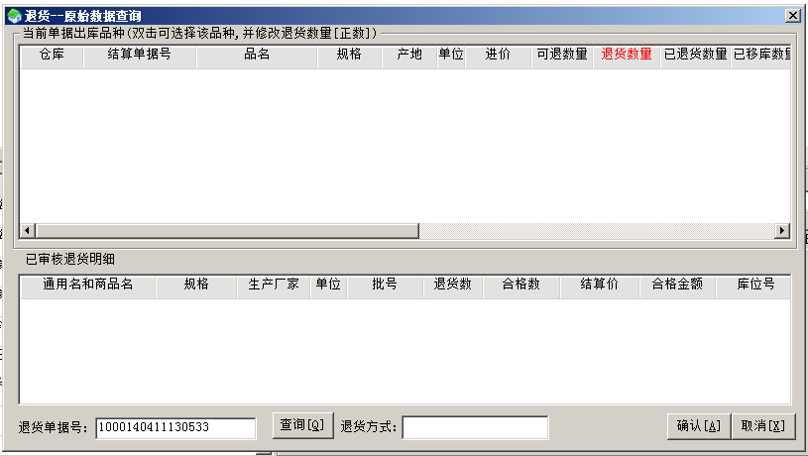把刚复制的退货单号粘贴在点击查询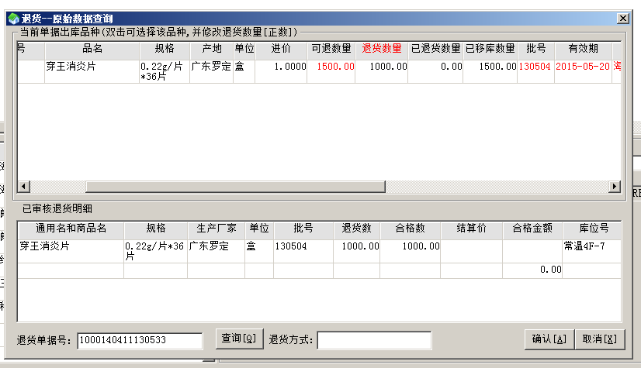仔细核对所有数据，一定要准确无误，退货数量一定不能大于可退数量，
14. 核对无误后选中双击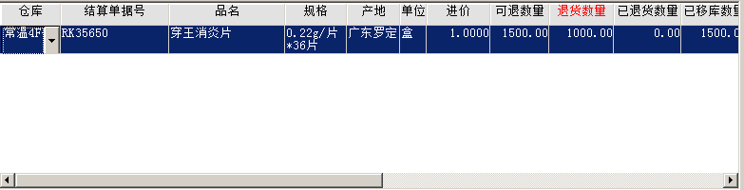点击确定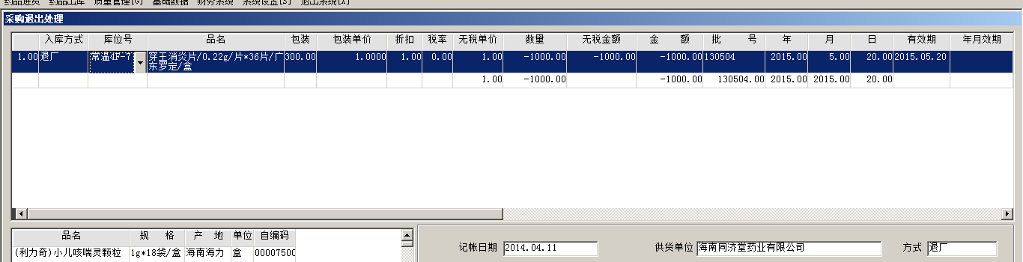在点击保存，打印出来，点击确定。采购退出完成。